Муниципальное бюджетное дошкольное образовательное учреждение
города Керчи Республики Крым «Детский сад № 52 «Жемчужинка»
(МБДОУ г. Керчи РК «Детский сад № 52 «Жемчужинка»)
ул. Энгельса, д.8 г. Керчь, Республика Крым, Российская Федерация, 298306, тел. (836561) 6-81-07 E-mail:mbdou-52@mail.ru

«11» мая 2018г. № 188

ИНФОРМАЦИЯ

о рассчитываемой за 2017 календарный год среднемесячной заработной плате руководителя муниципального бюджетного дошкольного образовательного учреждения города Керчи Республики Крым «Детский сад № 52 «Жемчужинка»

Наименование муниципального учреждения | ФИО | Занимаемая должность | среднемесячная заработная плата  за 2017 год
Муниципальное бюджетное дошкольное образовательное учреждение города Керчи  Республики Крым  «Детский сад № 52 «Жемчужинка» | Протопиш  Галина Анатольевна | заведующий | 42 330,08 руб.


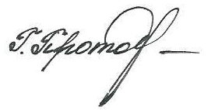
Заведующий МБДОУ г. Керчи РК
«Детский сад № 52 «Жемчужинка» Г.А. Протопиш

